Software Development Plan

Приложение “Список покупок”

Выполнил:
Гвозденко
Сергей
Алексеевич

Содержание
- Описание продукта.................................................................................3
- Описание команды.................................................................................4
2.1. Требуемые знания/опыт......................................................................4
2.2. Члены команды, их роли.....................................................................4
- Описание модели процесса разработки и ее сроки...............................5
3.1. Модель разработки ............................................................................5
3.2. Фазы разработки................................................................................5
- Суть проекта............................................................................................6
- План создания проекта...........................................................................7
- Система контроля версий.......................................................................8
6.1. Правила ведения репозитория............................................................8
6.2. Оформление коммитов.......................................................................8
6.3. Примеры коммитов.............................................................................9
- Используемые инструменты.................................................................10
- Макеты экранных форм....................................................................11-12

- Описание продукта
Название: Список покупок
Категория: Приложение для управления покупками
Тип приложения: PC
Целевая аудитория: Любой возраст. Пользователи, посещающие любые магазины, занимаются оптовыми или розничными закупками различных товаров.
Описание: Приложение “Список покупок” позволит пользователю создавать списки любых товаров и управлять ими.

Описание команды

2.1. Требуемые знания и опыт разработки

Процесс разработки | Требования
Сбор и анализ требований | Знание моделей разработки ПО  Опыт в разработке подобных продуктов  Знание этапов разработки ПО  Полное понимание разрабатываемого продукта  Понимание технических спецификаций операционных систем
Дизайн программной системы | Опыт разработки  Понимание принципов ООА и ООП  Опыт проектирования дизайна программной системы  Опыт работы с draw io
Реализация | Базовое знание Python  Работа с Git/GitHub  Знание библиотек и фреймворков: tkinter/flet  Работа с модулями json
Тестирование | Понимание базовых принципов тестирования (Модульное тестирование)  Опыт составления тест-планов и написания модульных тестов
Сборка | Умение работать с PyInstaller

2.2. Члены команды, их роли
Члены команды | Гвозденко С.А.
Обязанности | Составление плана разработки ПО  Разработка дизайна ПО  Разработка ПО  Тестирование ПО  Сборка ПО
Навыки | Знание ООП и ООА  Базовое знание Python  Знание Git и GitHub  Знания в области тестирования и отладки ПО
Языки программирования | Python

- Описание модели процесса разработки
3.1. Модель разработки
Модель разработки: Waterfall (каскадная) - подразумевает последовательное прохождение фаз, каждая из которых должна начаться после завершения предыдущей.

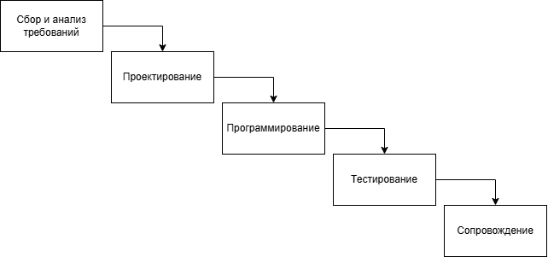
3.2. Фазы разработки
Время разработки - 58 дней с момента получения технического задания (14.06.24 - 10.08.24)
Анализ и сбор требований - 14.06.24 - 22.06.24 (9 дней)
Дизайн программной системы – 22.06.24 - 06.07.24 (14 дней)
Реализация программной системы - 06.07.24 - 27.07.24 (21 дней)
Тестирование - 27.07.24 - 10.08.24 (13 дней)

- Суть проекта
Приложение позволяет создавать списки различных товаров, редактировать их в любой плоскости и удалять, выбирать количество товара, определять для него категорию, которую можно выбрать из имеющихся или добавлять свою. Также приложение позволяет устанавливать напоминания на требуемые даты, чтобы пользователь не забыл произвести закупку товара. В приложении присутствует раздел избранное, куда пользователь может добавлять часто используемые товары и формировать из них свои списки, есть история покупок, которая позволит пользователю отслеживать и анализировать свои расходы, а также присутствует удобная фильтрация списков по категориям товаров и поиск списков по названию. Приложение дает возможность выгружать информацию в файл, что позволит пользователю распечатывать свои списки покупок и брать с собой.
Главная страница:
Кнопка “Добавить список”: отправляет пользователя в меню,в котором пользователь определяет название списка, название товара, его количество и категорию (можно выбрать из существующих или добавить новую). После этого список можно сохранить или отказаться и выйти в предыдущее меню.
Кнопка “Мои списки”: переносит пользователя в меню, которое покажет все имеющиеся на данный момент списки покупок и предоставит следующие возможности:
Кнопка “Открыть”: даст пользователю возможность взглянуть на содержимое списка. Товары, которые там содержатся можно удалять и редактировать, а так же список можно отфильтровать по категориям или добавить новый товар.
Кнопка “Удалить”: позволит пользователю удалить выбранный список.
Кнопка “Напоминание”: позволит пользователю установить напоминание на любой календарный день, о том что сегодня необходимо выполнить задачу по закупке товаров.
Кнопка “Редактировать”: перенесет в отдельное меню, в котором можно редактировать выбранный товар согласно, описанным выше, параметрам.
Кнопка “Отмена”: вернет пользователя в предыдущее меню
Кнопка “Избранное”: отправит пользователя в список избранных и часто используемых товаров и имеет следующие возможности:
Кнопка “Удалить выделенное”: позволит пользователю удалить выбранный товар из списка избранных.
Кнопка “Очистить избранное”: полностью очистит список избранных товаров, но перед этим запросит подтверждение.
Кнопка “Отмена”: вернет пользователя в предыдущее меню
Кнопка “История покупок”: даст возможность пользователю взглянуть на историю своих покупок, где отражаются все купленные товары, таким образом можно отслеживать и анализировать свои расходы. Этот раздел имеет следующий функционал:
Кнопка “Удалить выделенное”: позволит пользователю удалить выбранный товар из истории покупок.
Кнопка “Очистить историю”: полностью очистит историю покупок, но перед этим запросит подтверждение.
Кнопка “Отмена”: вернет пользователя в предыдущее меню
Кнопка “Поиск”: позволяет находить нужный список по названию и выполнять с ним любые манипуляции, описанные выше.

- План создания проекта

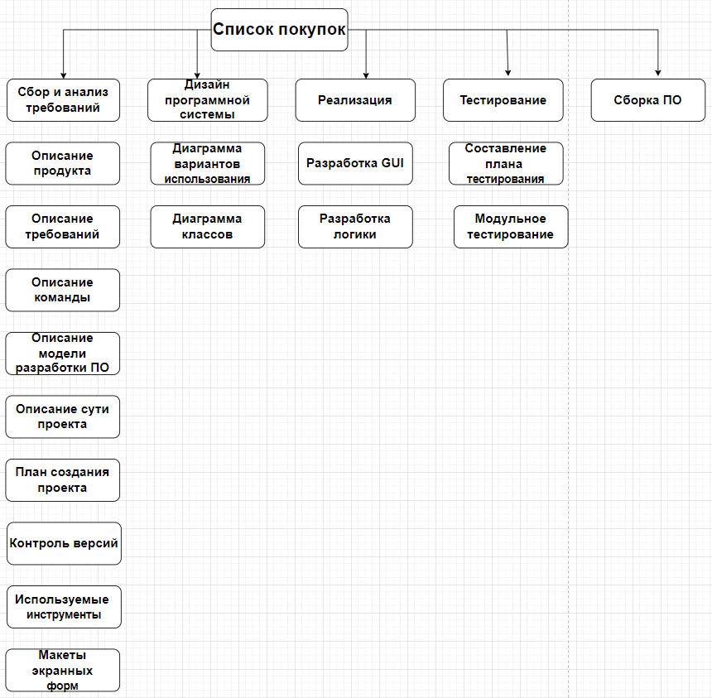

- Система контроля версий
Используемая система контроля версий — Git. Код должен должен быть расположен на удалённом репозитории Github.
6.1. Правила ведения репозитория
В репозитории имеется четыре основные ветки:
main - в нее вливаются все ветки, в ней содержится готовая версия продукта или обновления для него.

В ходе разработки создается необходимое количество веток, требуемое для для реализации проекта согласно тех. задания. Ветки создаются из учета отличительных характеристик разработки и их функционала. После завершения каждого этапа код проходит тестирование, устраняются баги ( при их наличии ) и затем результат заливается в main.
6.2. Оформление коммитов
Коммиты пишутся следующим образом:
Тип коммита(область применения): описание
a) Типы коммитов
feat: добавление нового функционала
fix: исправление ошибок
rafector: Правки кода без исправления ошибок или добавления новых функций
delete: удаление ненужного/лишнего функционала
test: добавление/изменение тестового функционала
perf: изменения для улучшения производительности
comment: комментирование кода
b) Области применения коммитов
project: изменения в коде проекта

6.3. Примеры коммитов
feat(project): add list
delete(project): delete list
feat(editor): edit list

- Используемые инструменты
Инструмент | Назначение
PyCharm | Разработка приложения на Python
WordPad | Создание плана разработки ПО (SDP)
draw io | Создание всех видов диаграмм
Git | Контроль версий,  Синхронизация с удаленным репозиторием
GitHub | Ведение репозитория

- Макеты экранных форм

